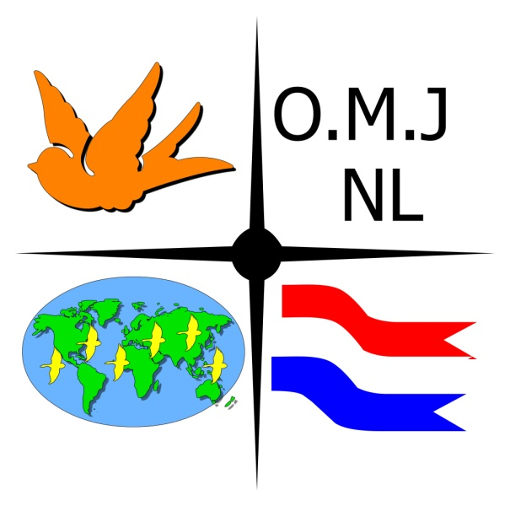
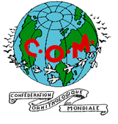
Wereldkampioenschap 2022
Voor zang en siervogels
Piasenza (Italië)

Inschrijven:
Uitsluitend vogels met gesloten voetringen uitgegeven door een der bij COM aangesloten verenigingen.
Voor cultuurvogels en lijst A vogels (beschermde soorten-Cites) de wettelijk voorgeschreven ringen en papieren.
Inschrijfformulieren downloaden via de bij COM Nederland aangesloten organisaties.
Parkieten sociëteit, BEC en de NBVV.
Inschrijvingen via de convoyeur com.vogels@gmail.com
Sluitingsdatum 10 december 2021.

Inschrijfgeld €22,50 per vogel.
Catalogus verplicht € 12,00
Inschrijvingen geschieden op eigen risico. (volgens regelgeving COM en organisatie)

Ingeschreven kunnen worden:
Eigenkweek vogels.
In het vraagprogramma ziet u het aantal jaren dat een vogel ingeschreven kan worden.
Bij de kleur en postuurkanaries is het ook mogelijk om in een aparte groep overjarige vogels in te schrijven, 2020.
Staan op de laatste regels van een groep.

Vetenaire verplichtingen.
Alle soorten vogels moeten worden ingeschreven vergezeld van een door COM Nederland uitgegeven en volledig ingevulde en ondertekende eigenaar en gezondheidsverklaring.
Deze ontvangt u per mail na de inschrijving.
Controle zal worden verricht door een dierenarts van de NVWA voor vertrek naar Italië.

Iedere deelnemer krijgt via de mail een bevestiging en ontvangt een lijst met ingeschreven vogels.
Deze dient u te controleren.
Indien u een fout ziet, meld dit aan de inschrijver via de mail.
Als u de eventuele fout niet meld is dit de verantwoordelijkheid van de inschrijver.

Vogels dienen ingebracht te worden in de transportkooitjes dit ter grootte van de agapornis.
De dubbele kooitjes kunnen gebruikt worden voor vogels tot de grootte van een valkparkiet.
COM heeft GEEN transport koffers.
De organisatie zorgt voor de rekken.

De Nederlandse convoyeurs, Piet Heesakkers, Martin Strijdveen, Tonny Kersten-Noy en Hans Voets wensen u veel succes met de voorbereiding van uw vogels.

Informatie kunt u vinden op de site van de onderstaande organisaties.
www.nbvv.nl
www.bec-info.com
www.parkietensocieteit.nl
Uiteraard kunt u ook terecht bij onze 1e convoyeur Piet Heesakkers mail com.vogels@gmail.com of telefoon 06 - 48959508
DAG | PROGRAMMA
Vrijdag 14-01-2022 | Aankomst convoyeurs en eventueel inkorving vogels
Zaterdag 15-01-2022 | Inkorving buitenlandse vogels
Zondag 16-01-2022 | Inkorving Italiaanse vogels en restvogels buitenland
Maandag 17-01-2022 | Aankomst keurmeesters tussen 9.00-17.00 uur  OMJ technische bijeenkomst 18.30 uur nadien diner
Dinsdag 18-01-2022 | Keuring vogels
Woensdag 19-01-2022 | Keuring vogels
Donderdag 20-01-2022 | Organisatiedag en OMJ examens
Vrijdag 21-01-2022 | Opening show 9.00-20.00 uur (officiële opening voor genodigden om 12.00 uur)
Zaterdag 22-01-2022 | 9.00 uur COM/OMJ congres  Show van 10.00-19.00 uur  Galadiner 20.30 uur
Zondag 23—1-2022 | Show van 10.00-17.00 uur  Uitgifte Italiaanse vogels
Maandag 24-01-2022 | Uitgifte buitenlandse vogels.
Waarschijnlijk, teruggave Nederlandse vogels dinsdag van af 13.00 uur.
Namens COM Nederland, Rein Grefhorst (voorziiter).
Inbrengpunten:APELDOORN (DUIVENSPORTCENTRUM) EN EINDHOVEN (BIRDSHOP)

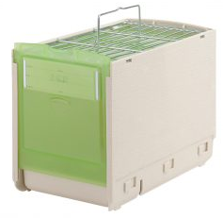
Transportkooi klein: Voor alle vogels tot de grootte van een Agapornis
SKU: TVD-TK1

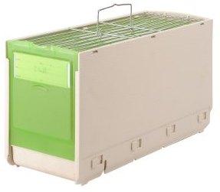
Transportkooi groot: voor parkieten tot grootte Neophema.
SKU: TVD-TG1

